Rapport ITV

## Collected data

We have collected 28 answers.

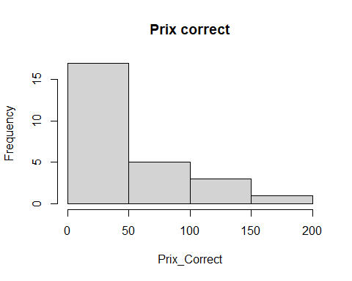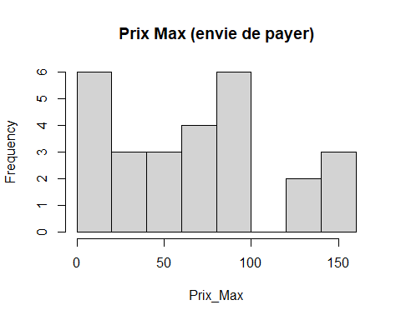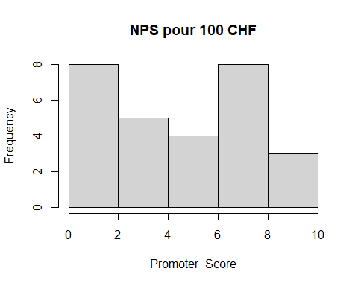

## Looking for Champions

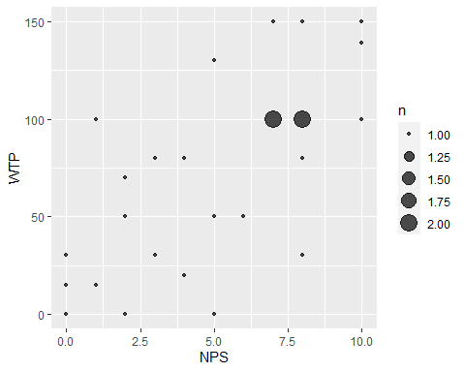

We are currently looking for customers * that are willing to pay at least 100 CHF and * that have an estimated probability to recommend our product of at least 7/10 (every customer with a score below 7 is considered a detractor)

After round 01, we had 9 champions over a total of 28 respondents (=0.3%).

## Appendix: Correct price

* La courbe bleue montre les prix corrects de la nouvelle solution qu’on partagé les sondés tandis que la courbe orange montre les prix maximaux qu’ils seraient prêts à débourser pour une telle solution
* Nous remarquons que la grande majorité des sondés ont défini des prix maximaux qui se trouvent en dessous des prix qu’ils trouvent corrects pour une telle solution.
* La moyenne des prix corrects estimés par le panel est de : CHF
* La moyenne des prix maximaux estimés par le panel est de : CHF
* La différence moyenne entre la perception de ces deux prix est d’environ : CHF